
ỦY BAN NHÂN DÂN TP. HỒ CHÍ MINH
TRƯỜNG ĐẠI HỌC SÀI GÒN
---------------o0o---------------

BÁO CÁO
CHỦ ĐỀ: NHẬN DIỆN VÀ PHÂN LOẠI RÁC THẢI (ORGANIC, INORGANIC, RECYCLE)
BỘ MÔN: PHÂN TÍCH VÀ NHẬN DẠNG MẪU
GIẢNG VIÊN: GV. NGUYỄN THANH PHƯỚC
NHÓM SINH VIÊN THỰC HIỆN:
- NGUYỄN GIA THÀNH – 3124720066
- CAO TẤN ĐẠT - 3122410069
- LÊ NGUYỄN ANH ĐỨC - 3122410087
Thành phố Hồ Chí Minh, Tháng 12/2025

LỜI MỞ ĐẦU
Bài toán nhận diện và phân loại rác thải trở nên cấp bách trong bối cảnh môi trường ngày càng chịu áp lực từ sự gia tăng dân số và mức tiêu thụ cao, khi mỗi ngày lượng rác thải sinh hoạt và công nghiệp tăng lên nhanh chóng. Việc phân loại rác không chỉ giúp giảm thiểu ô nhiễm mà còn nâng cao hiệu quả tái chế, bảo vệ tài nguyên và tạo ra một cộng đồng sống xanh, bền vững. Tuy nhiên, phân loại thủ công thường mất thời gian, thiếu chính xác và khó áp dụng với khối lượng rác đa dạng. Đề tài này nghiên cứu giải quyết bài toán nhận diện và phân loại rác thải tự động bằng mô hình YOLO, dựa trên tập dataset phong phú gồm 40 loại rác, trong đó 33 loại thuộc ba nhóm chính là hữu cơ (organic), vô cơ (inorganic) và có thể tái chế (recyclable), với tổng cộng khoảng 16.600 ảnh. Hệ thống được thiết kế nhằm phân loại nhanh chóng và chính xác ba nhóm rác này, từ đó hỗ trợ quản lý rác thải thông minh, giảm khối lượng rác đưa vào bãi chôn lấp và thúc đẩy tái chế hiệu quả. Nỗ lực này không chỉ mang ý nghĩa kỹ thuật mà còn mang giá trị xã hội sâu sắc, thể hiện tinh thần cống hiến và khát vọng sử dụng công nghệ hiện đại để bảo vệ môi trường, nâng cao nhận thức cộng đồng và tạo ra những tác động tích cực lâu dài cho cuộc sống và thế hệ tương lai.

BẢNG PHÂN CÔNG.
MSSV | Họ và Tên | Mức độ cống hiến của từng thành viên cho đồ án cuối kỳ
3124720066 | Nguyễn Gia Thành | 33,3%
3122410069 | Cao Tấn Đạt | 33,3%
3122410087 | Lê Nguyễn Anh Đức | 33,3%

MỤC LỤC

Chương 1: PHÁT BIỂU BÀI TOÁN 6
1.1. Bối cảnh bài toán. 6
1.2. Định nghĩa bài toán 6
1.3. Các giải pháp giải quyết bài toán 7
1.4. Mục tiêu 8
1.5. Phạm vi 8
1.6. Ý nghĩa thực tiễn 8
Chương 2: THIẾT KẾ GIẢI PHÁP 9
2.1. Lựa chọn và xây dựng dataset 9
2.1.1. Giới thiệu dataset 9
2.1.2. Thống kê dữ liệu 10
2.1.3. Chia tập train, validation, test 11
2.2. Thiết kế và xây dựng mô hình 11
2.2.1. Tiền xử lý dữ liệu 11
2.2.2. Tăng cường dữ liệu 12
2.2.3. Kiến trúc của YOLOv8 13
2.2.4. Kiến trúc của YOLOv11 14
2.3. Công nghệ sử dụng 15
Chương 3: CÁC THỰC NGHIỆM 16
3.1. Môi trường thực nghiệm 16
3.2. Thiết lập dữ liệu 16
3.3. Tiến hành thực nghiệm. 17
3.3.1. Thực nghiệm 1 (YOLOv8n). 17
3.3.2. Thực nghiệm 2 (YOLOv8s). 19
3.3.3. Thực nghiệm 3 (YOLO11n). 21
3.3.4. So sánh kết quả giữa 3 thực nghiệm 24
Chương 4: KẾT QUẢ SẢN PHẨM 28
4.1. Sản phẩm web 28
4.1.1. Kiến trúc hệ thống 28
4.1.2. Tích hợp mô hình lên web 29
4.2. Endpoint 31
Chương 5: HẠN CHẾ VÀ HƯỚNG PHÁT TRIỂN. 35
5.1. Hạn chế của mô hình trong quá trình vận hành. 35
5.2. Hướng cải thiện và phát triển mô hình trong tương lai. 35
TÀI LIỆU THAM KHẢO. 37

DANH MỤC CÁC CHỮ VIẾT TẮT
Tên viết tắt | Tên đầy đủ, chú thích
YOLO | You Only Look Once

Chương 1: PHÁT BIỂU BÀI TOÁN

1.1. Bối cảnh bài toán.
Trong bối cảnh đô thị hóa và tiêu dùng ngày càng gia tăng, rác thải sinh hoạt đang trở thành một trong những thách thức môi trường nghiêm trọng nhất mà xã hội hiện đại phải đối mặt. Việc phân loại rác thải từ lâu vốn dựa vào ý thức và sức lao động của con người, dẫn đến còn nhiều hạn chế như sai sót, thiếu nhất quán, không có quy mô cụ thể. Chính vì vậy, bài toán nhận diện và phân loại rác thải tự động bằng công nghệ trí tuệ nhân tạo không chỉ mang ý nghĩa học thuật mà còn có giá trị thực tiễn sâu sắc. Thông qua việc khai thác sức mạnh của thị giác máy tính và học sâu, hệ thống có khả năng nhận diện chính xác các loại rác từ hình ảnh, video hay thông qua camera của thiết bị điện tử góp phần nâng cao hiệu quả phân loại rác thải ngay tại nguồn, giảm tải cho các khâu xử lý phía sau, thúc đẩy quá trình tái chế. Bên cạnh đó, chúng ta cũng có thể tích hợp vào trong các mô hình robot thu gom rác thải tự động. Giải quyết thành công bài toán này không chỉ giúp tối ưu hóa công tác quản lý rác thải, mà còn đóng vai trò quan trọng trong việc bảo vệ môi trường sống, tiết kiệm tài nguyên và hướng tới một xã hội xanh - sạch - đẹp trong tương lai.

1.2. Định nghĩa bài toán
Về bản chất kỹ thuật, đề tài tập trung giải quyết bài toán Phát hiện đối tượng (Object Detection) đa lớp trong lĩnh vực Thị giác máy tính. Bài toán được thiết kế nhằm tự động hóa quy trình nhận diện và phân cấp các thực thể rác thải từ các nguồn dữ liệu hình ảnh không đồng nhất. Cụ thể, bài toán được định nghĩa qua các thành phần kỹ thuật cốt lõi sau:
- Dữ liệu đầu vào (Input Data): Là tập hợp các tín hiệu hình ảnh kỹ thuật số đa dạng, bao gồm ảnh tĩnh (được chuẩn hóa về độ phân giải 640x640 pixel), chuỗi khung hình trích xuất từ luồng video (video stream), hoặc dữ liệu thu nhận trực tiếp từ cảm biến camera thời gian thực. Đặc điểm của dữ liệu đầu vào mang tính thách thức cao do sự biến thiên về hình thái vật thể (deformation), sự đa dạng về kích cỡ, góc chụp và các yếu tố ngoại cảnh không kiểm soát như cường độ ánh sáng, bóng đổ hoặc hiện tượng vật thể bị che khuất một phần (occlusion).
- Dữ liệu đầu ra (Output Results): Hệ thống thực hiện quy trình ánh xạ từ không gian điểm ảnh (pixel space) sang không gian thông tin đặc trưng (feature space), cung cấp ba thành phần dữ liệu quan trọng cho mỗi đối tượng được phát hiện:
  - Khu trú đối tượng (Localization): Xác định chính xác vị trí và phạm vi hình học của vật thể thông qua các khung bao giới hạn (bounding boxes) dựa trên hệ tọa độ chuẩn hóa.
  - Phân loại nhãn lớp (Classification): Gán định danh đối tượng vào một trong ba danh mục mục tiêu: Rác hữu cơ (Organic), Rác vô cơ (Inorganic) và Rác tái chế (Recyclable).
  - Độ tin cậy (Confidence Score): Giá trị xác suất thống kê thể hiện mức độ hội tụ và độ chính xác của mô hình đối với kết quả dự đoán tương ứng.
- Mục tiêu tối ưu hóa: Xây dựng mạng nơ-ron sâu có khả năng trích xuất đặc trưng (feature extraction) tinh vi, đảm bảo sự cân bằng tối ưu giữa độ chính xác (mAP - Mean Average Precision) và hiệu suất xử lý (Inference Speed), đáp ứng tiêu chuẩn vận hành trong các hệ thống thời gian thực (real-time processing systems).

1.3. Các giải pháp giải quyết bài toán
Đối với bài toán này, nhóm chúng tôi tiến hành sử dụng mô hình YOLO cho nhiệm vụ nhận diện và phân loại rác thải - một kiến trúc học sâu thuộc nhóm phát hiện đối tượng một giai đoạn. YOLO là mô hình cho phép xử lý toàn bộ ảnh đầu vào trong một lần suy luận, từ đó đồng thời xác định vị trí và nhận diện các đối tượng rác thải xuất hiện trong ảnh với tốc độ cao và độ chính xác ổn định [1]. Trên cơ sở dữ liệu ảnh rác thải được thu thập và gán nhãn, mô hình được huấn luyện để học các đặc trưng thị giác đặc trưng của từng loại rác trong nhiều điều kiện môi trường khác nhau. Giải pháp này không chỉ đảm bảo hiệu suất nhận diện trong môi trường thực nghiệm mà còn có khả năng triển khai trong các hệ thống thực tế như giám sát môi trường hoặc thùng rác thông minh, nơi yêu cầu cao về thời gian phản hồi và độ tin cậy của kết quả nhận diện.

1.4. Mục tiêu
- Mục tiêu của đề tài là xây dựng một hệ thống nhận diện và phân loại rác thải tự động dựa trên mô hình học sâu YOLO, nhằm xác định chính xác sự xuất hiện và vị trí của các loại rác thải trong ảnh. Thông qua quá trình thu thập dữ liệu, huấn luyện và đánh giá mô hình, đề tài hướng đến việc tìm ra cấu hình mô hình phù hợp, đảm bảo cân bằng giữa độ chính xác và tốc độ xử lý. Bên cạnh đó, đề tài còn đặt mục tiêu kiểm chứng khả năng ứng dụng của mô hình trong các kịch bản thực tế, từ đó làm cơ sở cho việc triển khai các hệ thống hỗ trợ quản lý và phân loại rác thải thông minh.

1.5. Phạm vi
- Bài toán được giới hạn gồm 40 loại rác thải, trong đó có 33 loại rác hữu cơ (thực phẩm, trái cây, rau củ,...), 2 loại rác vô cơ (túi nhựa, xốp) và 5 loại rác tái chế (bìa carton, thủy tinh, kim loại, giấy, nhựa). Bài toán được xây dựng dưới dạng bài toán phát hiện đối tượng, với mục tiêu xác định vị trí và phân loại nhãn (organic, inorganic, recyclable) của từng loại rác xuất hiện trong ảnh. Nghiên cứu tập trung vào việc đánh giá khả năng nhận dạng của mô hình trong điều kiện dữ liệu chuẩn, chưa xét đến các yếu tố phức tạp như rác nguy hại, môi trường công nghiệp hoặc các điều kiện chụp ảnh đặc thù.

1.6. Ý nghĩa thực tiễn
- Ứng dụng hệ thống vào các quy trình nhận diện và phân loại rác thải trên băng chuyển, thùng rác thông minh, hệ thống giám sát môi trường, nhằm nâng cao hiệu quả trong công tác nhận diện và phân loại rác, thay thế cho các phương pháp phân loại truyền thống bằng nhân công, từ đó giảm thiểu chi phí vận hành nhưng vẫn đảm bảo năng suất và chất lượng đâu ra.

Chương 2: THIẾT KẾ GIẢI PHÁP

2.1. Lựa chọn và xây dựng dataset

2.1.1. Giới thiệu dataset
Để đảm bảo tính đa dạng và khả năng tổng quát hóa của mô hình, bộ dữ liệu huấn luyện (Training Dataset) được chúng tôi tổng hợp từ nhiều nguồn dữ liệu mở chất lượng cao trên nền tảng Roboflow Universe. Quy trình xây dựng bao gồm việc thu thập các tập dữ liệu thành phần tương ứng, sau đó thực hiện gộp (merge), tiền xử lý và đồng bộ hóa nhãn (re-labeling). Phiên bản hoàn chỉnh sau khi xử lý đã được đóng gói và công bố công khai trên nền tảng Kaggle nhằm phục vụ cộng đồng nghiên cứu [2]. Dataset gồm nhiều ảnh về các loại rác khác nhau, mỗi ảnh gồm một hoặc nhiều đối tượng rác và được gán nhãn tương ứng với từng loại, nhằm phục vụ cho bài toán nhận diện và phân loại rác thải thành 3 nhóm (organic, inorganic, recyclable) [2]. Dataset bao phủ nhiều nhóm rác phổ biến như rác hữu cơ, rác vô cơ và rác tái chế, từ đó tạo điều kiện cho mô hình học được các đặc trưng thị giác khác nhau của từng nhóm rác.
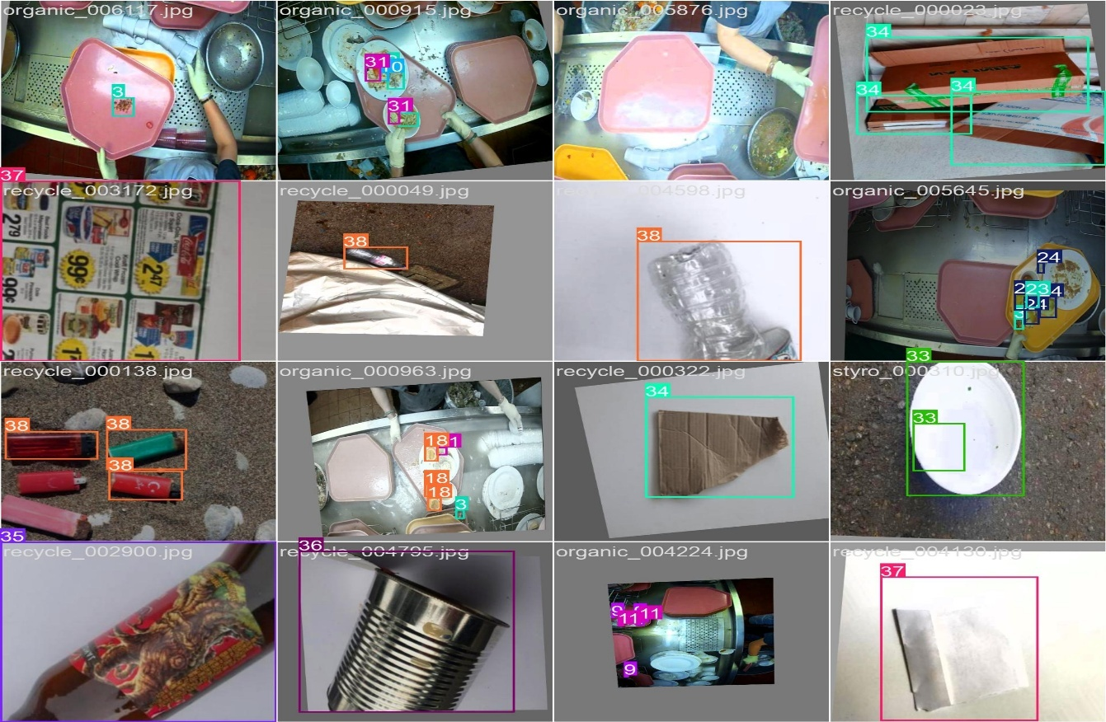
Hình 1. Một số ảnh mẫu lấy từ dataset.

2.1.2. Thống kê dữ liệu
Dataset gồm 16,646 ảnh và 35,976 annotations về các loại rác đã được gán nhãn.
Gồm các lớp organic, inorganic, recyclable. Trong đó, organic chiếm 33 lớp, inorganic 2 lớp và recyclable chiếm 5 lớp. Vì vậy số lượng, tỷ lệ ảnh, annotation của lớp organic chiếm phần trăm khá cao trong cả tập dataset.
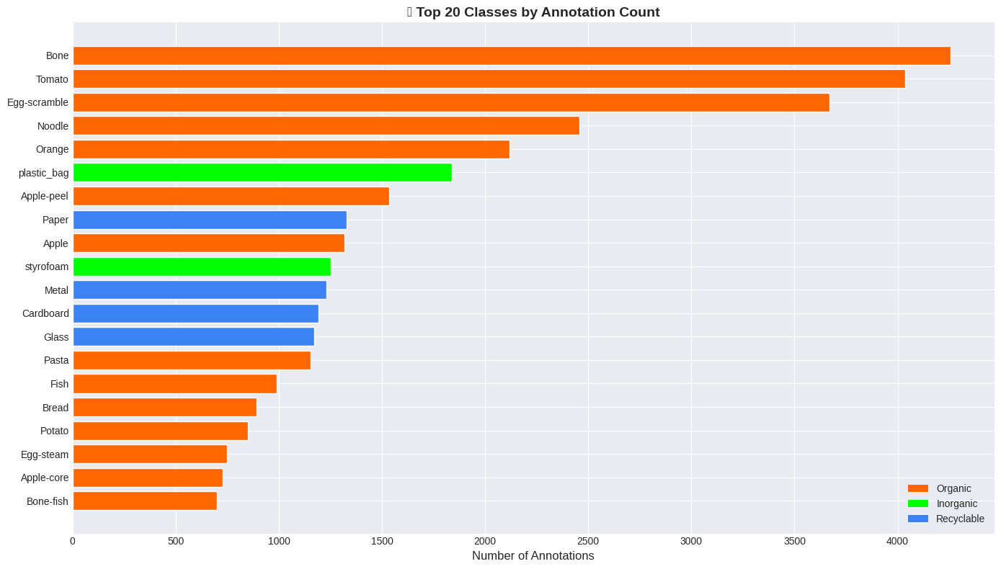
Hình 2. 20 loại rác thải có số lượng annotation cao nhát trong dataset.
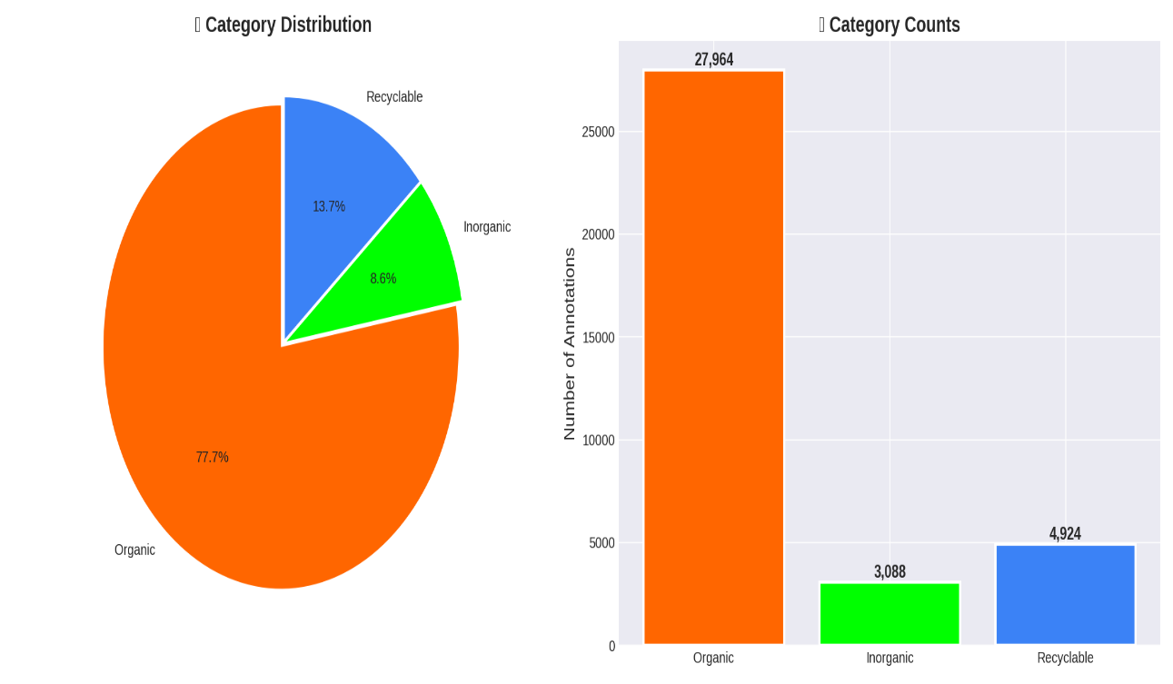
Hình 3. Biếu đồ tròn và cột thể hiện số lượng, tỷ lệ thực tế giữa các lớp.
Thông qua 2 hình ảnh về phân chia dữ liệu giữa các lớp (organic, inorganic, recyclable), kết quả thống kê cho thấy bộ dữ liệu sử dụng trong đề tài có sự phân bố không đồng đều giữa các lớp rác thải. Một số lớp thuộc nhóm rác hữu cơ chiếm tỷ lệ lớn trong tổng số annotation, trong khi các lớp thuộc nhóm rác vô cơ và rác tái chế có số lượng mẫu hạn chế hơn. Sự chênh lệch này phản ánh đặc điểm thực tế của dữ liệu thu thập, đồng thời tiềm ẩn nguy cơ gây mất cân bằng lớp trong quá trình huấn luyện mô hình. Bên cạnh đó, các ảnh trong dataset có sự đa dạng về kích thước, bối cảnh và số lượng đối tượng xuất hiện trong mỗi ảnh, cho thấy tính phức tạp của bài toán nhận diện rác thải trong điều kiện thực tế. Từ đó, ta phải thiết kế các bước tiền xử lý dữ liệu, tăng cường dữ liệu một cách tối ưu, hiệu quả để mô hình có thể trích suất đúng đặc trưng và nhận diện đúng loại rác thải.

2.1.3. Chia tập train, validation, test
Tập train 80%, tập validation 15% và 5% còn lại cho tập test.
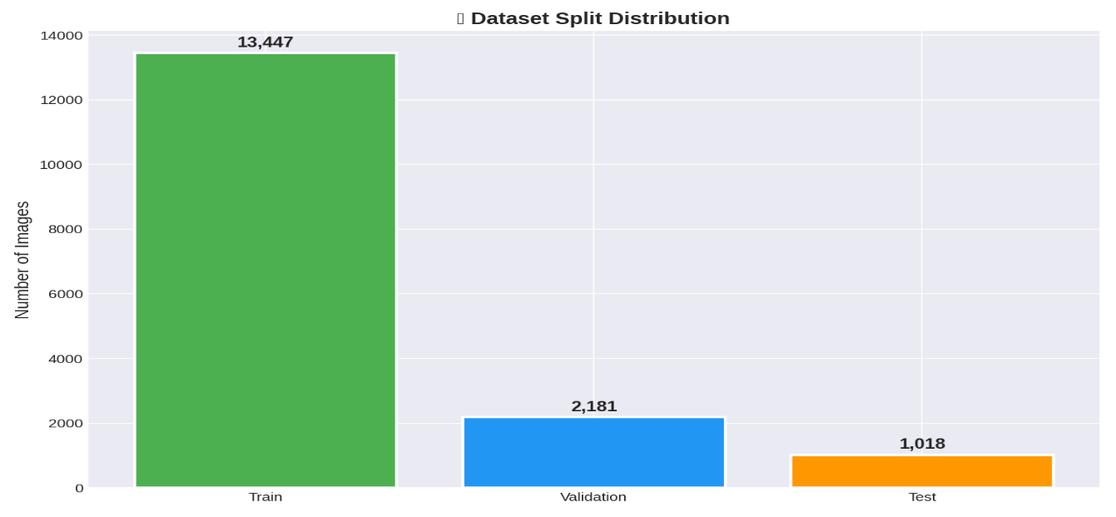
Hình 4. Số lượng ảnh phân chia cho các tập train, validation, test (80/15/5).

2.2. Thiết kế và xây dựng mô hình

2.2.1. Tiền xử lý dữ liệu

2.2.1.1. Chuẩn hóa kích thước ảnh.
Chuẩn hóa kích thước ảnh về dạng 640*640, giữ nguyên tỷ lệ khung hình, loại bỏ các ảnh trùng lặp. Việc chuẩn hóa này giúp dữ liệu đầu vào có tính nhất quán, thống nhất, bên cạnh đó việc chuẩn hóa ảnh về kích thước 640*640 để có thể tối ưu hóa cho kiến trúc của YOLO, giúp mô hình cân bằng hiệu suất giữa độ chính xác nhận diện và chi phí tính toán. Việc sử dụng kích thước 640*640 cho phép giữ lại đầy đủ thông tin không gian cần thiết để nhận diện các đối tượng rác thải có kích thước khác nhau, đồng thời đảm bảo tốc độ suy luận nhanh, phù hợp với các ứng dụng thực tế như hệ thống giám sát môi trường hoặc thùng rác thông minh. Ngoài ra, kích thước này cũng tương thích tốt với các trọng số huấn luyện sẵn, giúp quá trình huấn luyện hội tụ nhanh và ổn định hơn.

2.2.1.2. Chuẩn hóa các giá trị pixel
Chuẩn hóa giá trị pixel từ [0,255] về miền [0,1]. Việc chuẩn hóa này giúp giảm sự chênh lệch về biên độ giữa các đặc trưng đầu vào, từ đó cải thiện tốc độ hội tụ và tính ổn định của quá trình tối ưu hóa.

2.2.1.3. Chuẩn hóa nhãn (annotation)
Tọa độ khung bao chuẩn hóa về miền [0,1] theo tỷ lệ so với chiều rộng và chiều cao của ảnh, bao gồm tọa độ tâm, chiều rộng và chiều cao của khung bao. Việc chuẩn hóa annotation giúp mô hình học được vị trí tương đối của đối tượng, đồng thời đảm bảo tính nhất quán giữa các ảnh có kích thước khác nhau trong quá trình huấn luyện.

2.2.2. Tăng cường dữ liệu
Sử dụng kỹ thuật Mosaic với 100%, kết hợp bốn ảnh thành 1 ảnh, giúp mô hình nhận diện tốt cá vật thể nhỏ và tăng tính đa dạng của cảnh vật.
Sử dụng Random Flip (thu phóng ngẫu nhiên) theo chiều ngang và chiều dọc, kết hợp với xoay ảnh và dich chuyển ảnh.
Tăng cường màu sắc của ảnh để mô phỏng các cường độ ánh sáng khác nhau, áp dụng trên toàn bộ dữ liệu, thay đổi các giá trị như sắc độ, độ bão hòa, độ sáng. Các biến đổi giúp mô hình ổn định hơn trước sự thay dổi đột ngột của ánh sáng, màu sắc và điều kiện môi trường trong thực tế.
Ngoài các kỹ thuật cơ bản, các phương pháp tăng cường nâng cao cũng được áp dụng để cải thiện khả năng tổng quát của mô hình. MixUp trộn ảnh cùng nhãn để tạo ra ảnh mới. Copy-Paste giúp sao chép các object từ ảnh này sang ảnh khác để tăng mật độ object trong ảnh

2.2.3. Kiến trúc của YOLOv8
YOLOv8 là mô hình One-Stage Detector, nghĩa là nó thực hiện đồng thời phát hiện vùng (region proposal) và phân loại đối tượng trong một bước duy nhất [3].
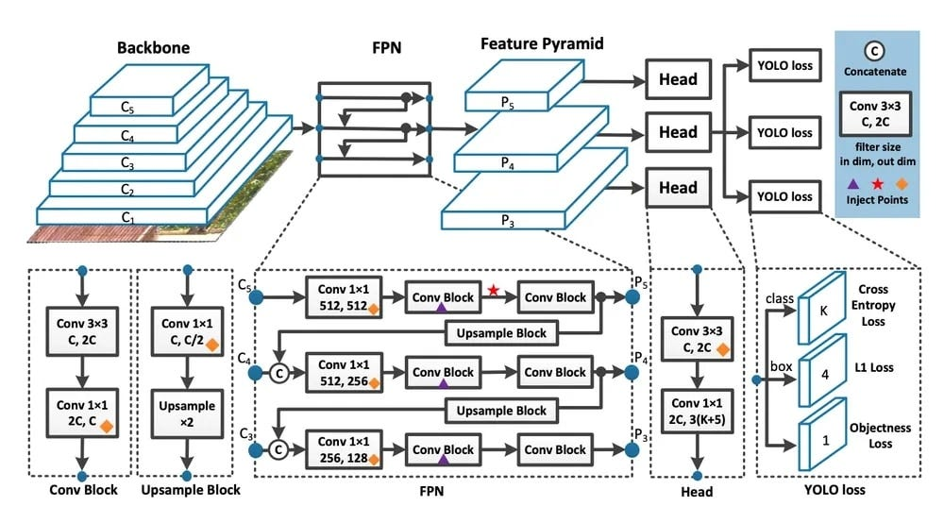
Hình 5. Kiến trúc mô hình YOLOv8.
YOLOv8 gồm 3 thành phần chính: Backbone, Neck và Head [3]. Kiến trúc này giúp mô hình hoạt động hiệu quả cả với các đối tượng lớn và nhỏ trong ảnh.
- Backbone: là phần trích xuất đặc trưng ảnh đầu vào. YOLOv8 thường dùng kiến trúc CSP (Cross Stage Partial) hoặc phiên bản cải tiến của nó. Ảnh đầu vào được đi qua các tầng Conv và khối CSP, cho ra các đặc trưng (C_3, C_4, C_5) ở các mức độ trừu tượng khác nhau.
- Neck: Tầng trung gian giúp kết hợp thông tin đặc trưng từ nhiều tầng khác nhau (từ sâu đến nông). Mục tiêu là giữ được cả thông tin chi tiết và thông tin ngữ nghĩa.
- Head: Phần head nhận các đặc trưng từ FPN (P3, P4, P5), và dự đoán vị trí của bounding box (tọa độ x, y, w, h), độ tin cậy đối tượng, phân loại (class).

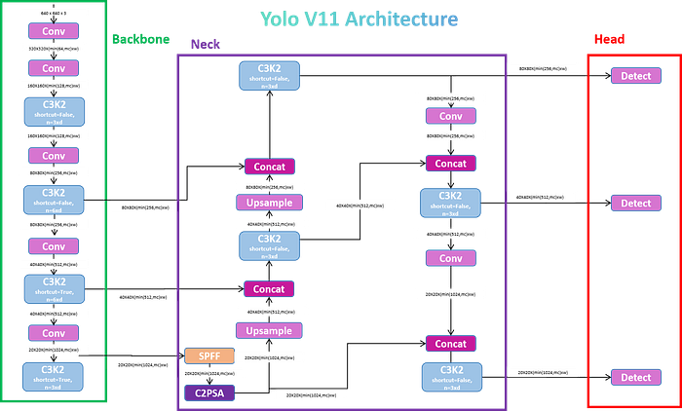
2.2.4. Kiến trúc của YOLOv11
Hình 6. Kiến trúc mô hình YOLOv11.
YOLOv11 là phiên bản nâng cấp của YOLOv8 với mục tiêu tối ưu hóa sự cân bằng giữa tốc độ và độ chính xác. Kiến trúc của nó vẫn giữ nguyên bộ khung 3 phần (Backbone, Neck, Head) nhưng thay thế các khối xử lý cốt lõi để giảm lượng tính toán dư thừa trong khi tăng khả năng trích xuất đặc trưng. Cụ thể:
- Backbone: Thay thế khối C2f cũ bằng khối C3k2. Cải tiến này giúp giảm lượng tính toán dư thừa, cho phép mô hình trích xuất đặc trưng nhanh hơn.
- Neck: Bổ sung khối C2PSA tích hợp cơ chế Attention (Chú ý). Đây là điểm khác biệt lớn nhất, giúp mô hình biết "tập trung" vào các vùng quan trọng của vật thể (tốt cho vật thể nhỏ/bị che) thay vì xử lý dàn trải toàn bộ ảnh.
- Head: Vẫn giữ thiết kế Anchor-free (không khung neo) nhưng được tinh chỉnh để tương thích với các đặc trưng từ C3k2 và C2PSA.

2.3. Công nghệ sử dụng
Hạng mục | Công nghệ / Thư viện | Vai trò chính trong đồ án
Ngôn ngữ | Python 3.12 | Ngôn ngữ lập trình chính.
Môi trường | Kaggle Notebook | Môi trường huấn luyện mô hình trên Cloud GPU.
Deep Learning | Ultralytics, PyTorch | Huấn luyện và chạy suy luận các mô hình YOLO.
Xử lý ảnh | OpenCV, Pillow | Tiền xử lý ảnh đầu vào và xử lý ảnh kết quả.
Dữ liệu & Biểu đồ | NumPy, Pandas, Seaborn, Matplotlib | Phân tích số liệu và trực quan hóa kết quả huấn luyện.
Backend | FastAPI | Xây dựng API Server và xử lý WebSocket.
Frontend | HTML, CSS, JavaScript | Thiết kế giao diện người dùng và hiển thị kết quả.
Bảng 1. Công nghệ và công cụ được sử dụng.

Chương 3: CÁC THỰC NGHIỆM

3.1. Môi trường thực nghiệm
Cấu hình phần cứng (Hardware Setup):
- Nền tảng: Kaggle Notebook.
- Bộ xử lý đồ họa (GPU): NVIDIA Tesla P100 (16GB VRAM).
- Bộ nhớ (RAM): 16GB.
Tham số huấn luyện:
- Số vòng lặp (Epochs): 100.
- Kích thước ảnh đầu vào (Image Size): 640x640.
- Kích thước batch (Batch size): 6.
- Trình tối ưu hóa (Optimizer): AdamW.

3.2. Thiết lập dữ liệu
Sử dụng tập dữ liệu thu thập được từ nhiều nguồn gồm khoảng 16,600 ảnh (40 loại rác thải khác nhau, phân thành 3 lớp organic, inorganic, recyclable). Chia tập dữ liệu gốc thành các tập: tập train (80%), tập validation (15%) và tập test (5%).
Chuẩn bị dữ liệu: đánh số từ 0-32 cho các loại rác thải thuộc lớp organic, 33-34 cho loại thuộc lớp inorganic, 35-39 cho lớp recyclable.
Tiến hành tiền xử lý dữ liệu trên toàn tập dữ liệu: Loại bỏ các ảnh trùng, ảnh quá nhiều giá trị nhiễu, resize các ảnh về kích thước 640*640, chuẩn hóa pixel từ khoảng [0,255] về [0,1], định dạng với RGB – 3 channels, chuẩn hóa tọa độ vẽ bouding box vê miền [0,1].
Sau khi tiền xử lý dữ liệu, tiến hành tăng cường dữ liệu bằng cách xoay ảnh, thu phóng ngẫu nhiên theo chiều dài và chiều rộng, lật ảnh theo cả chiều ngang và chiều dọc, dịch chuyển ảnh, trộn nhiều ảnh tạo ảnh mới, sao chép vật thể (rác) từ ảnh này sang ảnh khác để tăng mật độ, thay đổi các thông số ánh sáng, ghép nhiều ảnh lại thành 1 ảnh.

3.3. Tiến hành thực nghiệm.

3.3.1. Thực nghiệm 1 (YOLOv8n).
- Thiết lập các thông số cho mô hình:
- ‘data’=‘/kaggle/working/data.yaml’: đường dẫn đến tập dữ liệu, định nghĩa các lớp, đường dẫn train/test/validation.
- ‘epochs’=100: số vòng huấn luyện.
- ‘batch’=16: kích thước batch, ảnh hưởng đến bộ nhớ GPU và tốc độ huấn luyện.
- ‘imgsz’=640: kích thước ảnh đầu vào (resize về 640x640).
- ‘device’=0: sử dụng GPU số 0.
- ‘workers’=4: số luồng để load dữ liệu song song.
- ‘optimizer’=‘AdamW’: thuật toán tối ưu.
- ‘lr0’=0.001: learning rate ban đầu.
- ‘lrf’=0.01: hệ số giảm learning rate cuối cùng (learning rate final factor).
- ‘momentum’=0.937: momentum (chỉ áp dụng cho SGD nếu dùng, nhưng AdamW có momentum riêng).
- ‘weight_decay’=0.0005: regularization để tránh overfitting.
- ‘warmup_epochs’=3: số epoch warmup đầu tiên để tăng dần LR.
- ‘warmup_momentum’=0.8: momentum khi warmup.
- ‘warmup_bias_lr’=0.1: learning rate cho bias khi warmup.
- ‘box’=7.5: trọng số cho loss bounding box.
- ‘cls’=0.5: trọng số cho loss phân loại lớp.
- ‘dfl’=1.5: trọng số cho distribution focal loss (nếu dùng).
- ‘hsv_h’, ‘hsv_s’, ‘hsv_v’: điều chỉnh màu sắc ảnh (hue, saturation, value).
- ‘degrees’=10, ‘translate’=0.1, ‘scale’=0.5, ‘shear’=2.0: xoay, dịch chuyển, scale, shear ảnh.
- ‘flipud’=0.5, ‘fliplr’=0.5: lật ảnh dọc/ngang.
- ‘mosaic’=1.0, ‘mixup’=0.1, ‘copy_paste’=0.1: các kỹ thuật augmentation phức tạp.
- ‘save’=True: lưu mô hình.
- ‘save_period’=10: lưu sau mỗi 10 epoch.
- ‘cache’=True: cache dữ liệu để load nhanh hơn.
- ‘exist_ok’=True: cho phép ghi đè nếu file đã tồn tại.
- ‘pretrained’=True: sử dụng mô hình đã được pretrained.
- ‘verbose’=True: hiển thị chi tiết quá trình huấn luyện.
- Quá trình huấn luyện: Thời gian train khoảng 4.6 giờ
- Epoch 10: mAP@50 = 40.19%
- Epoch 25: mAP@50 = 56.98%
- Epoch 50: mAP@50 = 61.13%
- Epoch 75: mAP@50 = 62.80%
- Epoch 100: mAP@50-95 = 63.91%
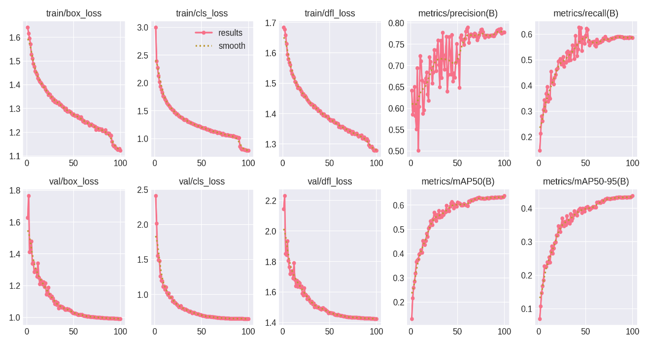
Hình 7. Trainng Curves Yolov8n
- Nhận xét :
  - Training ổn định: Không có overfitting, validation metrics track tốt với training
  - Convergence quality: Model hội tụ sau ~80-90 epochs, plateau cuối training
  - Performance: mAP@0.5 = 63% và mAP@0.5:0.95 = 43% cho thấy độ chính xác tốt
  - Learning curve: Cải thiện nhanh 30 epochs đầu, sau đó tăng dần ổn định
  - Precision fluctuation: Dao động nhẹ epochs 0-30 sau đó ổn định ~0.78
  - No overfitting: Val loss không tăng lại, model generalize tốt cho unseen data
-Kết quả:
- -mAP@50: 63.91%
- -Map@50-95: 43.77%
- -Precision: 77.78%
- -Recall : 58.6%

3.3.2. Thực nghiệm 2 (YOLOv8s).
- Thiết lập các thông số cho mô hình:
- ‘data’=‘/kaggle/working/data.yaml’: đường dẫn đến tập dữ liệu, định nghĩa các lớp, đường dẫn train/test/validation.
- ‘epochs’=100: số vòng huấn luyện.
- ‘batch’=16: kích thước batch, ảnh hưởng đến bộ nhớ GPU và tốc độ huấn luyện.
- ‘imgsz’=640: kích thước ảnh đầu vào (resize về 640x640).
- ‘device’=0: sử dụng GPU số 0.
- ‘workers’=4: số luồng để load dữ liệu song song.
- ‘optimizer’=‘AdamW’: thuật toán tối ưu.
- ‘lr0’=0.001: learning rate ban đầu.
- ‘lrf’=0.01: hệ số giảm learning rate cuối cùng (learning rate final factor).
- ‘momentum’=0.937: momentum (chỉ áp dụng cho SGD nếu dùng, nhưng AdamW có momentum riêng).
- ‘weight_decay’=0.0005: regularization để tránh overfitting.
- ‘warmup_epochs’=3: số epoch warmup đầu tiên để tăng dần LR.
- ‘warmup_momentum’=0.8: momentum khi warmup.
- ‘warmup_bias_lr’=0.1: learning rate cho bias khi warmup.
- ‘box’=7.5: trọng số cho loss bounding box.
- ‘cls’=0.5: trọng số cho loss phân loại lớp.
- ‘dfl’=1.5: trọng số cho distribution focal loss (nếu dùng).
- ‘hsv_h’, ‘hsv_s’, ‘hsv_v’: điều chỉnh màu sắc ảnh (hue, saturation, value).
- ‘degrees’=10, ‘translate’=0.1, ‘scale’=0.5, ‘shear’=2.0: xoay, dịch chuyển, scale, shear ảnh.
- ‘flipud’=0.5, ‘fliplr’=0.5: lật ảnh dọc/ngang.
- ‘mosaic’=1.0, ‘mixup’=0.15, ‘copy_paste’=0.15: các kỹ thuật augmentation phức tạp.
- ‘save’=True: lưu mô hình.
- ‘save_period’=20: lưu sau mỗi 20 epoch.
- ‘cache’=True: cache dữ liệu để load nhanh hơn.
- ‘exist_ok’=True: cho phép ghi đè nếu file đã tồn tại.
- ‘pretrained’=True: sử dụng mô hình đã được pretrained.
- ‘verbose’=True: hiển thị chi tiết quá trình huấn luyện.
- Quá trình huấn luyện: Thời gian train khoảng 5 giờ 30 phút cho 68 epoch
- Epoch 10: mAP@50 = 46.3%
- Epoch 20: mAP@50 = 61.2%
- Epoch 40: mAP@50 = 66.3%
- Epoch 68: mAP@50 = 68.5% (Kết thúc)
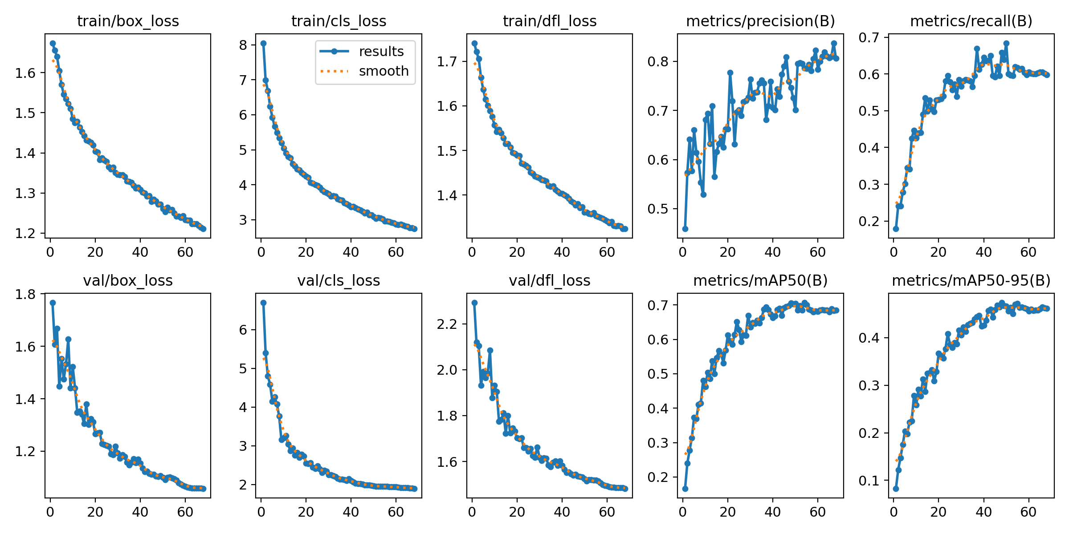
Hình 8. Trainng Curves Yolov8s

- Nhận xét :
  - Generalization xuất sắc: Val loss track sát train loss
  - Model đạt điểm cân bằng tốt giữa precision và recall
  - Convergence rõ ràng sau epoch 50-60
  - Precision dao động mạnh 40 epochs đầu cho thấy model cần thời gian "warm-up"
-Kết quả:
- -mAP@50: 68.5%
- -Map@50-95: 46.13%
- -Precision: 80.64%
- -Recall : 59.78%

3.3.3. Thực nghiệm 3 (YOLO11n).
- Thiết lập các thông số cho mô hình:
- ‘data’=‘/kaggle/working/data.yaml’: đường dẫn đến tập dữ liệu, định nghĩa các lớp, đường dẫn train/test/validation.
- ‘epochs’=100: số vòng huấn luyện.
- ‘batch’=16: kích thước batch, ảnh hưởng đến bộ nhớ GPU và tốc độ huấn luyện.
- ‘imgsz’=640: kích thước ảnh đầu vào (resize về 640x640).
- ‘device’=0: sử dụng GPU số 0.
- ‘workers’=4: số luồng để load dữ liệu song song.
- ‘optimizer’=‘AdamW’: thuật toán tối ưu.
- ‘lr0’=0.001: learning rate ban đầu.
- ‘lrf’=0.01: hệ số giảm learning rate cuối cùng (learning rate final factor).
- ‘momentum’=0.937: momentum (chỉ áp dụng cho SGD nếu dùng, nhưng AdamW có momentum riêng).
- ‘weight_decay’=0.0005: regularization để tránh overfitting.
- ‘warmup_epochs’=3: số epoch warmup đầu tiên để tăng dần LR.
- ‘warmup_momentum’=0.8: momentum khi warmup.
- ‘warmup_bias_lr’=0.1: learning rate cho bias khi warmup.
- ‘box’=7.5: trọng số cho loss bounding box.
- ‘cls’=0.5: trọng số cho loss phân loại lớp.
- ‘dfl’=1.5: trọng số cho distribution focal loss (nếu dùng).
- ‘hsv_h’, ‘hsv_s’, ‘hsv_v’: điều chỉnh màu sắc ảnh (hue, saturation, value).
- ‘degrees’=10, ‘translate’=0.1, ‘scale’=0.5, ‘shear’=2.0: xoay, dịch chuyển, scale, shear ảnh.
- ‘flipud’=0.5, ‘fliplr’=0.5: lật ảnh dọc/ngang.
- ‘mosaic’=1.0, ‘mixup’=0.15, ‘copy_paste’=0.15: các kỹ thuật augmentation phức tạp.
- ‘save’=True: lưu mô hình.
- ‘save_period’=20: lưu sau mỗi 20 epoch.
- ‘cache’=True: cache dữ liệu để load nhanh hơn.
- ‘exist_ok’=True: cho phép ghi đè nếu file đã tồn tại.
- ‘pretrained’=True: sử dụng mô hình đã được pretrained.
- ‘verbose’=True: hiển thị chi tiết quá trình huấn luyện.
- ‘erasing’=0.4: Ngẫu nhiên che đi một vùng nhỏ của ảnh (với chỉ số 0.4).
- ‘crop_faction’=1.0: giữ nguyên kích thước ảnh
- Quá trình huấn luyện: Thời gian train khoảng 5 giờ 30 phút cho 100 epoch
- Epoch 10: mAP@50 = 38.56%
- Epoch 25: mAP@50 = 54.21%
- Epoch 50: mAP@50 = 59.78%
- Epoch 75: mAP@50 = 61.02%
- Epoch 100: mAP@50-95 = 62.59%
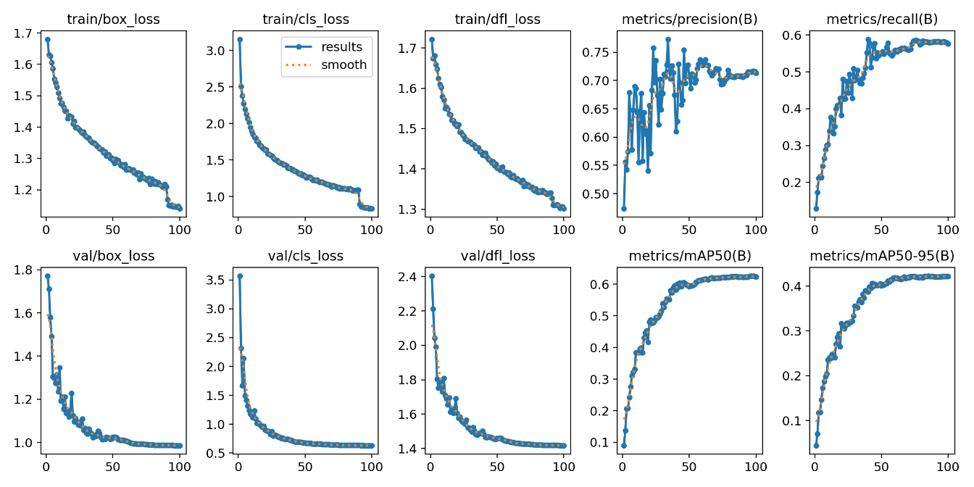
Hình 9. Trainng Curves Yolo11n
- Nhận xét
  - Classification loss ban đầu rất cao (8.0) nhưng giảm hiệu quả
  - mAP metrics tăng liên tục và ổn định
  - Precision fluctuation mạnh suốt 100 epochs - đặc trưng của architecture mới
  - Validation metrics cho thấy generalization tốt
  - Model vẫn chưa hoàn toàn plateau ở epoch 100, có thể train thêm
-Kết quả:
- -mAP@50: 62.59%
- -Map@50-95: 42.28%
- -Precision: 77.30%
- -Recall : 58.88%

3.3.4. So sánh kết quả giữa 3 thực nghiệm
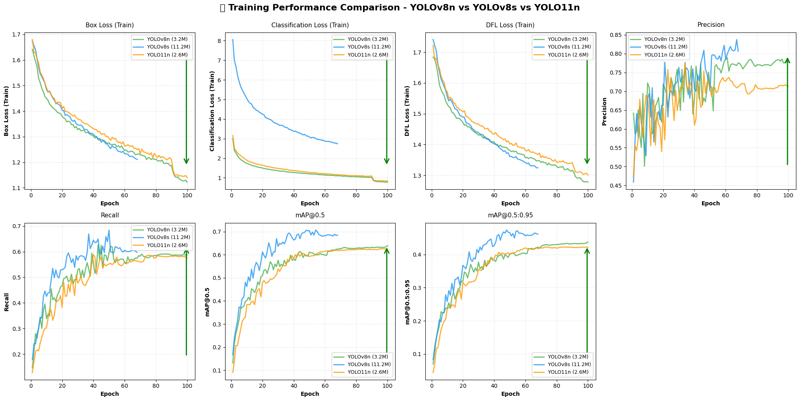
Hình 10. So sánh hiệu năng huấn luyện giữa các mô hình YOLO.

Hình 10 hiển thị các biểu đồ cho thấy cả ba mô hình YOLOv8n, YOLOv8s và YOLO11n đều hội tụ ổn định khi huấn luyện, với các hàm mất mát (Box Loss, Classification Loss, DFL Loss) giảm dần theo số epoch. Trong đó, YOLOv8s đạt hiệu năng cao nhất về độ chính xác tổng thể, thể hiện qua Precision, Recall, mAP@0.5 và mAP@0.5:0.95 đều cao hơn so với hai mô hình còn lại, tuy nhiên phải đánh đổi bằng số lượng tham số lớn hơn. YOLOv8n có hiệu năng tiệm cận YOLOv8s ở giai đoạn cuối, đặc biệt về mAP, cho thấy sự cân bằng tốt giữa độ chính xác và độ nhẹ của mô hình. YOLO11n có số tham số ít nhất nhưng cho kết quả thấp hơn một chút, nhất là ở Precision và mAP, phù hợp hơn cho các bài toán yêu cầu tài nguyên tính toán hạn chế. Nhìn chung, kết quả khẳng định sự đánh đổi rõ ràng giữa độ chính xác và kích thước mô hình, trong đó YOLOv8s phù hợp cho bài toán ưu tiên hiệu năng, còn YOLOv8n và YOLO11n phù hợp cho triển khai nhẹ.
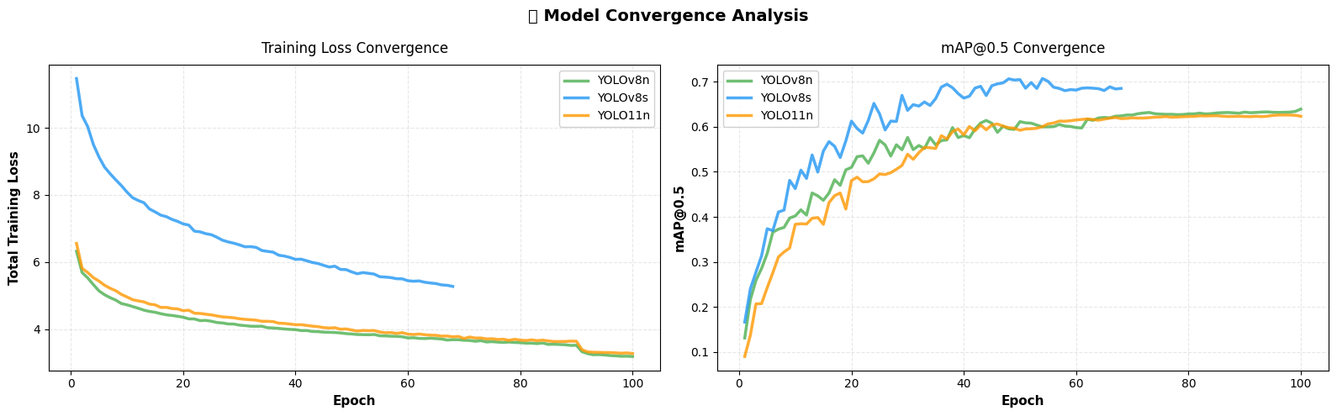
Hình 11. Biểu đồ phân tích sự hội tụ của 3 mô hình YOLO.
Ta thấy được ở hình 11 cả ba mô hình đều hội tụ tốt sau khoảng 50–70 epoch. YOLOv8s đạt giá trị mAP@0.5 cao nhất, phản ánh khả năng phát hiện chính xác hơn, nhưng quá trình hội tụ chậm và loss cao hơn do số lượng tham số lớn. YOLOv8n cho tốc độ hội tụ nhanh và ổn định, đạt mAP tiệm cận YOLOv8s ở giai đoạn cuối, thể hiện sự cân bằng giữa hiệu năng và chi phí tính toán. YOLO11n có tốc độ hội tụ tốt và đường cong mAP ổn định, tuy nhiên hiệu năng cuối thấp hơn nhẹ, phù hợp với các ứng dụng yêu cầu mô hình nhẹ và tài nguyên hạn chế.
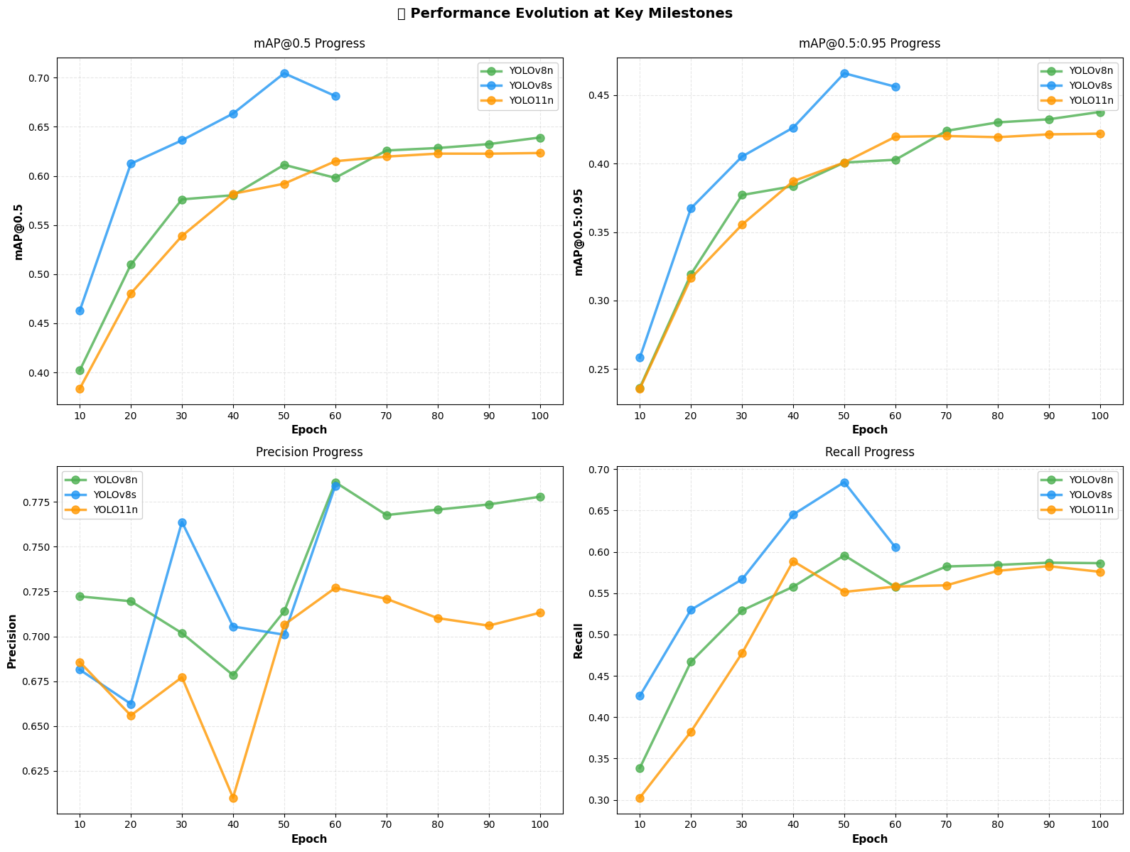
Hình 12. Biểu đồ thể hiện sự phát triển hiệu suất mô hình qua từng epoch.
Hình 12 cho thấy hiệu năng của cả ba mô hình đều cải thiện rõ rệt khi số epoch tăng và dần ổn định sau khoảng 60–70 epoch. YOLOv8s đạt giá trị mAP@0.5 và mAP@0.5:0.95 cao nhất tại các mốc trung gian (khoảng 40–60 epoch), cho thấy khả năng học nhanh và đạt đỉnh sớm, tuy nhiên hiệu năng có xu hướng bão hòa hoặc giảm nhẹ ở các epoch sau. YOLOv8n có tốc độ tăng trưởng ổn định hơn và tiếp tục cải thiện ở giai đoạn cuối, đặc biệt ở mAP@0.5:0.95 và Precision, phản ánh sự cân bằng tốt giữa độ chính xác và độ ổn định. YOLO11n có mức cải thiện chậm hơn ở giai đoạn đầu nhưng dần tiệm cận YOLOv8n ở các epoch cuối, cho thấy tiềm năng sử dụng trong các kịch bản yêu cầu mô hình nhẹ. Tổng thể, biểu đồ minh họa rõ sự đánh đổi giữa tốc độ hội tụ, độ chính xác và kích thước mô hình trong quá trình huấn luyện.
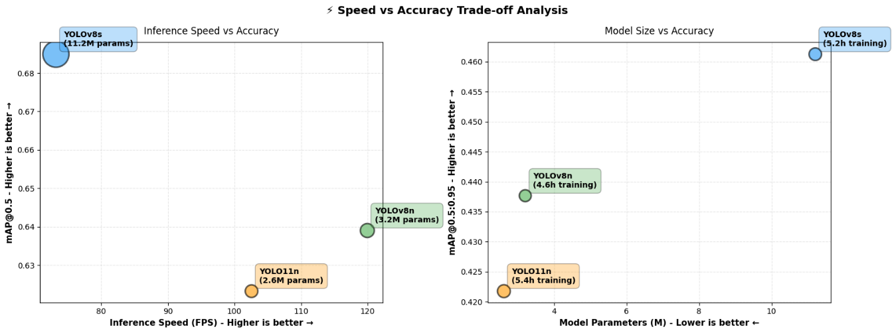
Hình 13. Phân tích sự đánh đổi giữa tốc độ và độ chính xác của các mô hình.
Có thể thấy tồn tại sự đánh đổi rõ rệt giữa tốc độ, kích thước mô hình và độ chính xác tại hình 10. YOLOv8s đạt độ chính xác cao nhất ở cả mAP@0.5 và mAP@0.5:0.95, tuy nhiên có tốc độ suy luận thấp hơn và kích thước mô hình lớn nhất, kéo theo thời gian huấn luyện dài hơn. YOLOv8n đạt FPS cao nhất và kích thước mô hình nhỏ hơn đáng kể, trong khi độ chính xác chỉ giảm nhẹ so với YOLOv8s, thể hiện sự cân bằng tốt giữa hiệu năng và chi phí tính toán. YOLO11n có số tham số nhỏ nhất nhưng cho độ chính xác thấp hơn và tốc độ suy luận không vượt trội so với YOLOv8n, phù hợp hơn cho các hệ thống bị hạn chế nghiêm ngặt về tài nguyên. Tổng thể, YOLOv8n là lựa chọn hợp lý cho triển khai thực tế thời gian thực, trong khi YOLOv8s phù hợp cho các bài toán ưu tiên độ chính xác cao.

Chương 4: KẾT QUẢ SẢN PHẨM

4.1. Sản phẩm web

4.1.1. Kiến trúc hệ thống
Tầng AI Model (Lõi xử lý):
- Mô hình: Sử dụng weights best.pt của YOLOv8s (kích thước ~21.5MB).
- Khả năng: Nhận diện 40 lớp chi tiết và quy hoạch về 3 danh mục rác thải chính.
- Định dạng: Hỗ trợ xuất sang ONNX/TorchScript để tối ưu hóa tốc độ suy luận khi cần thiết.
Tầng Backend (Xử lý trung tâm):
- Công nghệ: Xây dựng trên nền tảng FastAPI kết hợp với ngôn ngữ Python.
- Chức năng chính:
  - AI Core: Tích hợp YOLO Inference Engine sử dụng thư viện PyTorch để thực hiện dự đoán.
  - Xử lý ảnh: Sử dụng OpenCV và NumPy để tiền xử lý hình ảnh đầu vào trước khi đưa vào mô hình.
  - Streaming: Quản lý kết nối WebSocket để truyền hình ảnh camera thời gian thực với độ trễ thấp.
Tầng Frontend (Giao diện người dùng):
- Công nghệ: HTML5, CSS3, JavaScript
- Mô đun chức năng: Giao diện được chia làm 4 module chính:
  - Detection: Hiển thị luồng video và khung bao nhận diện.
  - Statistics: Sử dụng thư viện Chart.js để vẽ biểu đồ thống kê rác thải theo thời gian thực.
  - Control & Decision: Các nút điều khiển hệ thống và hiển thị quyết định phân loại.
- Thiết kế: Responsive Design, tương thích tốt trên cả Desktop và thiết bị di động.

4.1.2. Tích hợp mô hình lên web
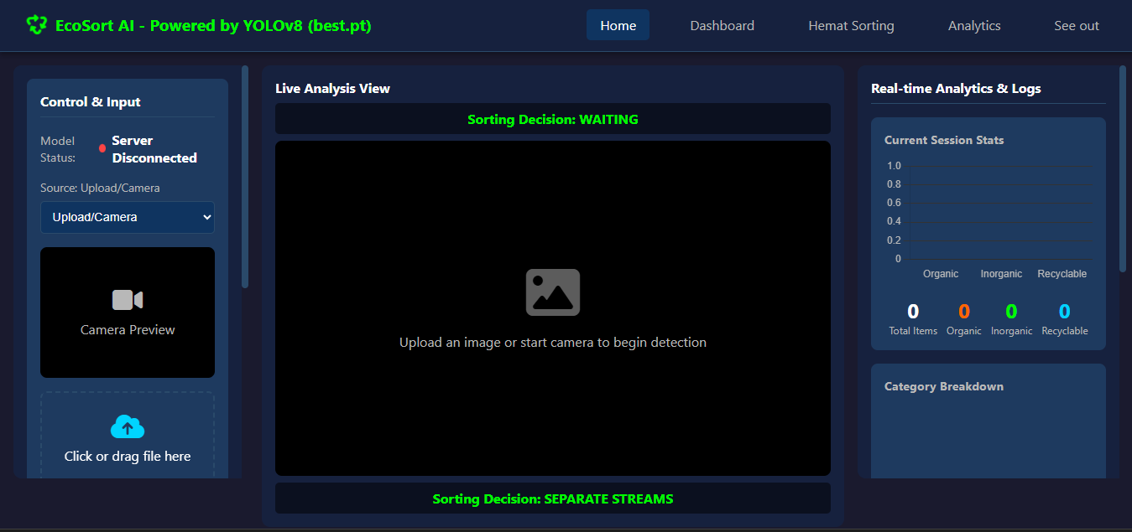
Hình 14. Giao diện web nhận diện và phân loại rác.
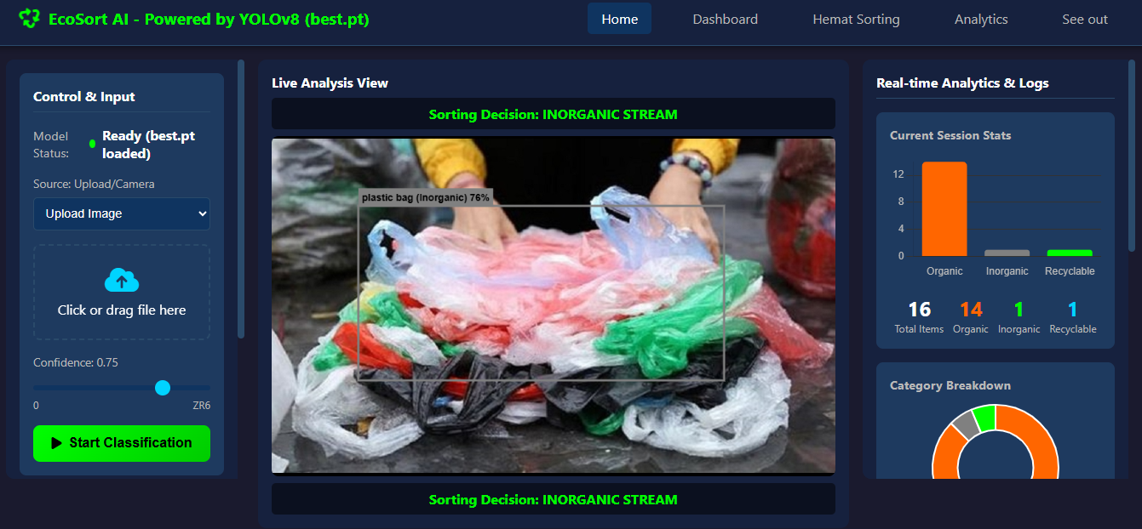
Hình 15. Giao diện web khi nhận diện túi nhựa (inorganic)
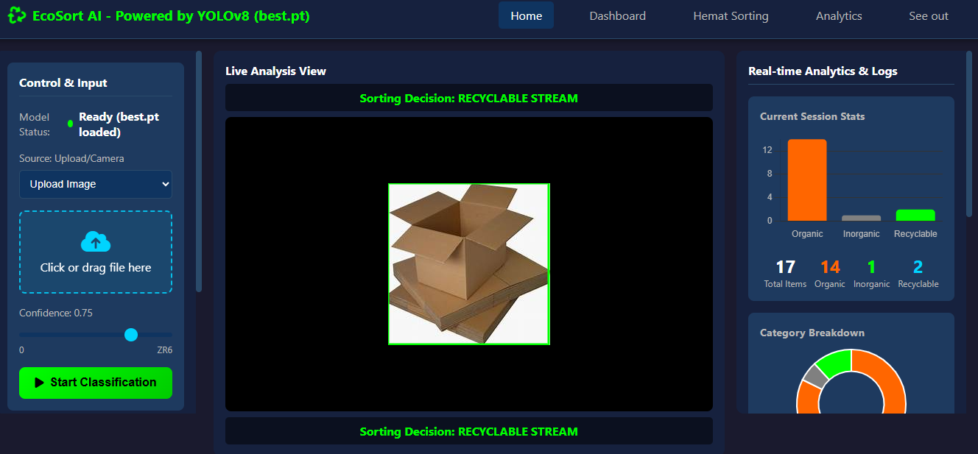
Hình 16. Giao diện web khi nhân diện thùng xốp (recyclable).

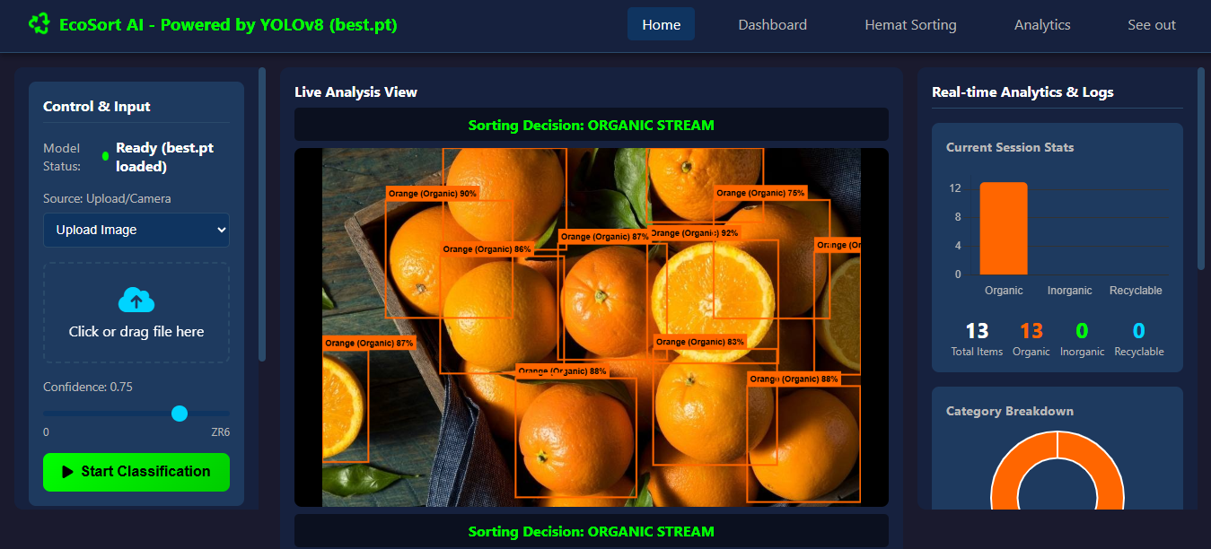
Hình 17. Giao diện web khi nhận diện trái cây (organic)

4.2. Endpoint
Phương thức | Endpoint | Chức năng chi tiết
POST | /predict/image | Nhận diện và phân loại rác trong 1 ảnh đơn lẻ
WebSocket | /ws/stream | Thiết lập kênh truyền song công để stream dữ liệu camera
GET | /system/status | Kiểm tra tình trạng hoạt động của backend và model
GET | /log/statistics | Truy xuất dữ liệu thống kê số lượng rác thải đã phân loại để hiển thị lên biểu đồ.
POST | /snapshot | Lưu lại hình ảnh hiện tại (capture) từ luồng camera để phục vụ việc kiểm tra hoặc gán nhãn lại sau này.
GET | /logs | Xem lại lịch sử các lần nhận diện (Detection History).
POST | /predict/video | Xử lý toàn bộ video, phân tích từng frame và trả về kết quả tổng hợp
POST | /predict/frame | Xử lý nhanh 1 frame từ video stream, tối ưu cho real-time
Bảng 2. Thiết kế API.

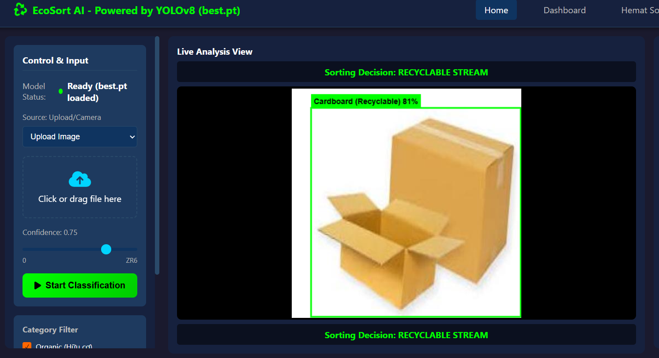 Hình 18. Demo sử dụng endpoint /predict/image: Nhận diện thùng carton (Recyclable)

-Endpoint /predict/image được kích hoạt khi user:
- Upload ảnh qua panel trái
- Nhấn nút "▶ Start Classification"
- Kết quả hiển thị ở giữa (bounding box + label)

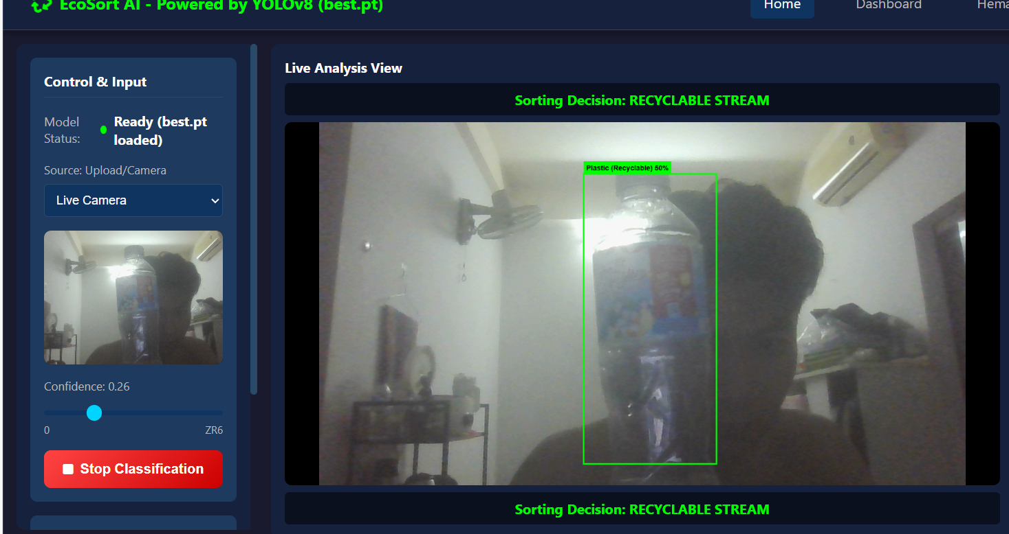
Hình 19. Demo sử dụng endpoint /ws/stream: Phân loại chai nhựa tái chế (Plastic - Recyclable) từ camera trực tiếp
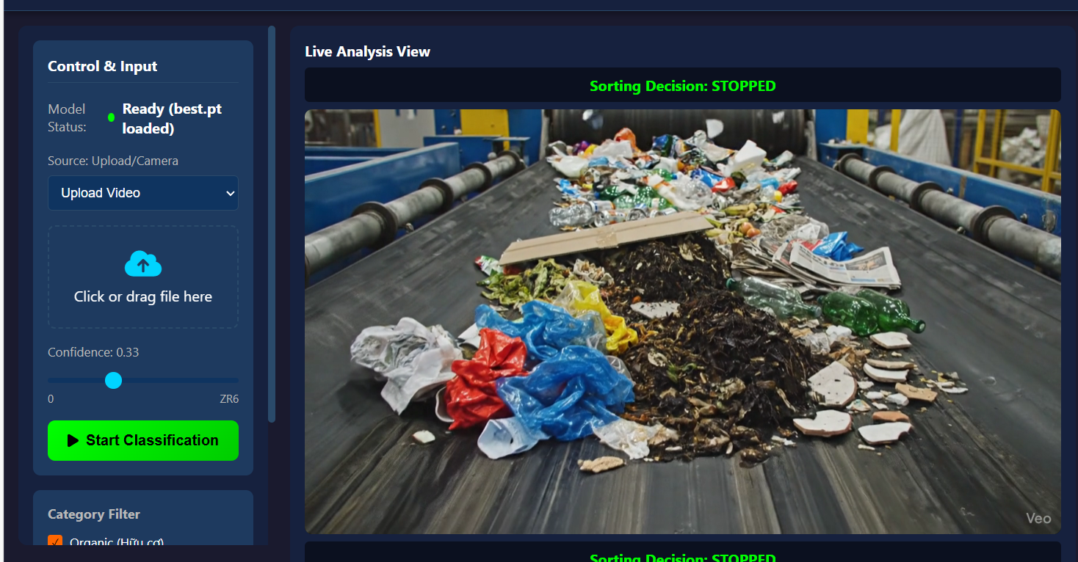
Hình 20. Demo sử dụng endpoint /predict/video: upload video phân loại rác tự động trên dây chuyền
- Endpoint /ws/stream hoặc /predict/video được kích hoạt khi user:
- Bật camera (Live Stream mode)
- Upload và play video file
- Cần phân tích real-time với frames liên tục
- Maintain persistent connection để giảm latency

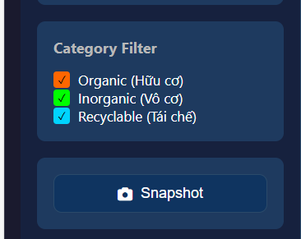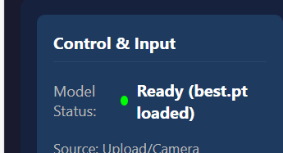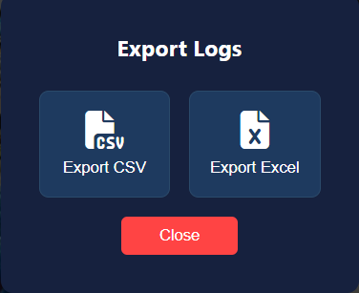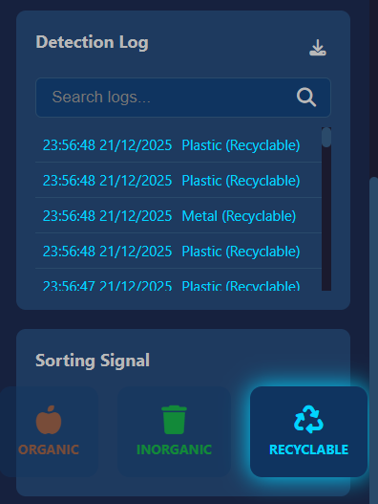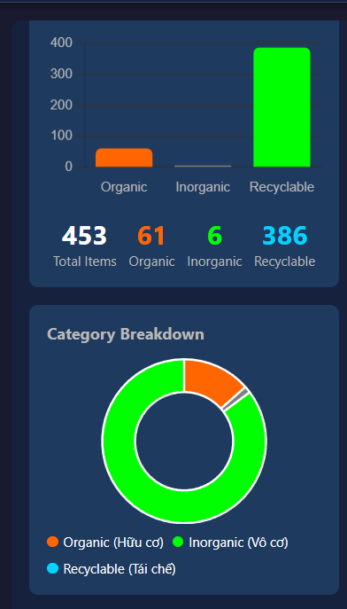
Hình 21. Demo sử dụng các endpoint khác

Chương 5: HẠN CHẾ VÀ HƯỚNG PHÁT TRIỂN.

5.1. Hạn chế của mô hình trong quá trình vận hành.
Về mô hình và dữ liệu:
- Sự đánh đổi về hiệu năng: YOLOv8s đạt độ chính xác cao nhất nhưng thời gian huấn luyện kéo dài (trung bình 4-5 giờ/mô hình với GPU) và tốc độ suy luận chậm hơn. Ngược lại, YOLOv8n và YOLO11n có tốc độ nhanh nhưng độ chính xác thấp hơn.
- Dữ liệu chưa cân bằng: Dataset hiện tại chưa đồng đều giữa các nhãn (categories), dẫn đến hiện tượng mô hình học thiên lệch (bias).
- Sai sót trong phân loại: Một số lớp có đặc điểm ngoại hình tương đồng như Bìa các tông (Cardboard) và Xốp (Styrofoam) vẫn bị nhận diện nhầm lẫn. Ngoài ra, khả năng nhận diện giảm sút trong các điều kiện ánh sáng phức tạp hoặc chưa được kiểm thử (test).
Về triển khai hệ thống:
- Tốc độ suy luận (Inference speed) của YOLOv8s chưa thực sự tối ưu cho các thiết bị di động hoặc nhúng.
- Việc truyền tải hình ảnh qua WebSocket streaming đôi khi gặp vấn đề về băng thông (bandwidth), gây độ trễ nhất định.

5.2. Hướng cải thiện và phát triển mô hình trong tương lai.
Để khắc phục các hạn chế về khả năng nhận diện, đặc biệt là sự nhầm lẫn giữa các vật liệu có ngoại hình tương đồng như bìa các tông (Cardboard) và xốp (Styrofoam), hướng phát triển ưu tiên hàng đầu là nâng cao chất lượng mô hình và dữ liệu. Nhóm nghiên cứu sẽ tập trung thu thập thêm dữ liệu cho các lớp khó (hard classes) và áp dụng các kỹ thuật Data Augmentation nâng cao để xử lý vấn đề mất cân bằng dữ liệu. Bên cạnh đó, phương pháp Transfer Learning (học chuyển giao) từ các bộ dữ liệu chuyên biệt (domain-specific datasets) sẽ được tận dụng để giúp mô hình trích xuất đặc trưng tốt hơn. Đồng thời, để giải quyết bài toán về chi phí
tính toán của YOLOv8s, các kỹ thuật tối ưu hóa như Quantization (lượng tử hóa) hoặc Pruning sẽ được nghiên cứu áp dụng nhằm giảm kích thước mô hình, đảm bảo tốc độ suy luận nhanh mà vẫn duy trì độ chính xác cao.
Về mặt triển khai ứng dụng thực tế, dự án hướng tới việc mở rộng nền tảng tiếp cận từ Web sang thiết bị di động bằng cách xây dựng Mobile App sử dụng React Native hoặc Flutter, giúp người dùng dễ dàng sử dụng mọi lúc mọi nơi. Song song với đó, hệ thống sẽ được đẩy mạnh triển khai xuống các thiết bị biên (Edge deployment) có cấu hình nhỏ gọn như Raspberry Pi hoặc Jetson Nano. Bước tiến này đóng vai trò nền tảng để tích hợp trực tiếp mô hình nhận diện vào các hệ thống thùng rác thông minh (IoT Smart Bin), cho phép xử lý phân loại rác tự động ngay tại nguồn với độ trễ thấp mà không phụ thuộc quá nhiều vào đường truyền mạng.
Cuối cùng, để gia tăng giá trị sử dụng và trải nghiệm người dùng, hệ thống dự kiến sẽ tích hợp thêm nhiều tính năng công nghệ mới. Cụ thể, kỹ thuật Multi-object tracking (theo vết đa đối tượng) sẽ được phát triển để hỗ trợ đếm và quản lý lượng rác thải. Đáng chú ý, tính năng phản hồi bằng giọng nói (Voice feedback) sẽ được bổ sung nhằm hỗ trợ người khiếm thị, mang lại ý nghĩa nhân văn và tính bao trùm cho sản phẩm. Ngoài ra, các yếu tố Gamification (trò chơi hóa) cũng sẽ được đưa vào ứng dụng để khuyến khích thói quen phân loại rác của cộng đồng thông qua các cơ chế thưởng điểm hoặc thi đua tích cực.

TÀI LIỆU THAM KHẢO.
[1] “Organic Inorganic Recyclable YOLOv8.” https://www.kaggle.com/datasets/caodatan/waste-organic-inorganic-reclycable-yolov8/data.
[2] Jocher, Glenn, et al. Ultralytics YOLO. 11 Sept. 2022, Python. Jan. 2023. GitHub, https://github.com/ultralytics/ultralytics.
[3] YOLOv8 Architecture: A Deep Dive into Its Architecture – YOLOv8. 5 Sept. 2024, https://yolov8.org/yolov8-architecture/.
[4] Rao, S. Nikhileswara. “YOLOv11 Explained: Next-Level Object Detection with Enhanced Speed and Accuracy.” Medium, 22 Oct. 2024, https://medium.com/@nikhil-rao-20/yolov11-explained-next-level-object-detection-with-enhanced-speed-and-accuracy-2dbe2d376f71.

